
厦门大学《离散数学》课程期中考试试卷
信息科学与技术学院智能科学系2011年级智能科学专业
主考教师：冯寅

一、（15分）令A₁, A₂, …为可数个有限集。证明并集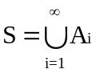为可数集。

证明：实际上，列出A₁的元素，然后列出A₂中的不属于A₁的元素，再列出A₃中的不属于A₁或A₂的元素，即前面没有出现过的元素，如此继续下去，因为A_{i}是有限集，总可以这样列出每个集合的元素。这个过程的正式描述如下：
首先，定义集合B₁, B₂, …，其中，B_{i}包含A_{i}中的不属于前面集合的元素，即，定义如下两个集合：
B₁= A₁ 和B_{i}=A_{i}\( A₁∪A₂∪…∪A_{i-1})
显然，集合B₁, B₂, …，互不相交，且有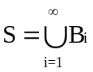。由于B_{i}是有限集合，不妨设集合B_{i}包含m_{i}个元素，且可表为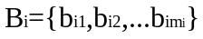。于是有：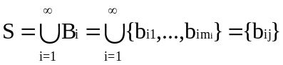。令映射f：S➔N, 其中N为自然数集合。其定义为：
1）当i=1时，f(b_{ij})= f(b_{1j}) =j，这里，j=1,…, m₁；
2）当i>1时，f(b_{ij})=m₁+…+m_{i-1}+j，这里，j=1,…, m_{i}

显然，映射f是S与自然数集合N之间的一个一一对应映射。所以f是可数的。

二、（10分）设集合A={a,b,c},R₁~R₅是A上的二元关系，其分别定义为：

（1）R₁={<a,a>,<a,b>,<a,c>,<c, c >}；
（2）R₂={<a,a>,<a,b>,<b,a>,<b,b>,<c,c>}；
（3）R₃={<a,a>,<a,b>,<b,b>,<b,c>};
（4）R₄=Φ;
（5）R₅=A×A.
判断A上的上述关系具备哪些性质。

解 ：
（1）R₁是反对称的、传递的；
（2）R₂是自反的、对称的、传递的；
（3）R₃是反对称的；
（4）R₄是自反的，反自反的、对称的、反对称的、传递的；
（5）R₅是自反的、对称的、传递的。

三、（15分）假定f：A➔B，并定义一个函数G：B➔ρ(A), 其定义为：对任意的b∈B，G(b)={x|f(x)=b，x∈Α }
求证：如果f是A到B的满映射，则G是单射，其逆成立吗？

证明：如果f是A到B的满映射，则对于任意的b∈B，至少存在一个x∈Α，使f(x)=b，若有b₁，b₂∈B，且b₁≠b₂，
G(b₁)={x|f(x)= b₁，x∈Α }
G(b₂)={y|f(y)= b₂，y∈Α }
若G(b₁)= G(b₂)，则存在x∈G(b₁)= G(b₂)，所以，b₁= f(x)，b₂= f(x)，因而b₁= b₂ 这与b₁≠b₂矛盾。因此G(b₁)≠G(b₂)，因此，G是单射，但其逆不成立。
例如，A={a，b，c}，Β={x，y，z}
f：A➔B，f(a)=x，f(b)=x，f(c)=y
G：B➔ρ(A), G(x)={a，b}，G(y)={c}
G(x)≠φ，故G是单射，但f不是满射。

四、（20分）设有向图G如下图所示：

v₁
v₄

v₂
v₃
问：
a）G中最长的简单通路长度为几？
b）G中最长的基本通路长度为几？
c）G是哪类连通图？
d）G中长度为1、2、3、4的通路各为多少条？其中各有多少条是回路？
e）G中长度小于或等于4的通路有多少条，其中有多少条是回路？

解：a) G中最长的简单通路为v2v3v4v3v1v1，长度为5；
b) G中最长的基本通路长度为3；
c）G中存在经过所有结点的通路，但没有经过所有结点的回路，因而它是单向连通的，但不是强连通的。
为解d）和e），先求出D的邻接矩阵A，以及它的幂A²，A³，A⁴：
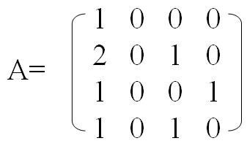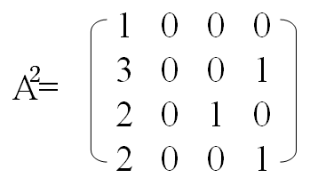
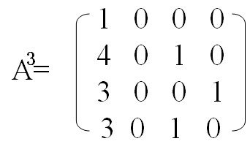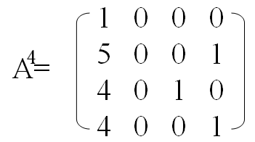
d）长度为1的路为8条，其中有1条是回路；长度为2的通路为11条，其中有3条是回路。长度为3的通路为14条，其中，有1条是回路；长度为方4的通路为17条，其中有3条是回路。
e）长度小于或等于4的通路共50条，其中有8条是回路。

五、（20分）下图为一偏序集<A,R>的哈斯图。
a）下列关系是否成立？
aRb, dRa, cRd, cRb, bRe, aRa, eRa
b)画出R的关系图。
c）指出A的最大、最小元（如果有的话），极大，极小元。
d）求出子集B1={c,d,e},B2={b,c,d},B3={b,c,d,e}的上界、下界、上确界、下确界（如果有的话）。
a

b
c

d
e

解：a）成立的关系是：aRa, eRa, dRa
b）R的关系图如下图所示：
a

c
b
e
d

c)A的最大元素为a，A的最小元素不存在；极大元为a，极小元为d,e。
d）子集B₁={c,d,e}的上界为a和c，下界不存在，下确界不存在，上确界为c；
子集B₂={b,c,d}的上界为a，下界为d，下确界为d，上确界为a；
子集B₃={b,c,d,e}的上界为a，下界不存在，下确界不存在，上确界为a。

六、（20分）设R₁和R₂是非空集合A上的等价关系，试确定下述各式，哪些是A上的等价关系，对不是的式子，提供反例证明。
a)(A×A)-R₁;
b)R₁- R₂;
c)R₁² ;
d)(R₁-R₂)的自反闭包。
解：a)(A×A)-R₁不是A上的等价关系。例如：A={a,b}; R₁={<a,a>,<b,b>}
A×A={<a,a>,<a,b>,<b,a>,<b,b>}
(A×A)-R₁={<a,b>,<b,a>}所以(A×A)-R₁不是A上的等价关系；
b)设A={a,b}
R₁={<a,a>,<a,b>,<b,a>,<b,b>}
R₂={<a,a>,<b,b>}
R₁-R₂={<a,b>,<b,a>}所以R₁和R₂是A上的等价关系，但R₁-R₂不是A上的等价关系；
c)若R₁是A上的等价关系，则
<a,a>∈R₁，即<a,a>∈R₁ºR₁=R₁² 所以R₁²是A上自反的。若<a,b>∈R₁²，则存在c使得<a,c>∈R₁且<c,b>∈R₁。因R₁是对称的，故有：<c,a>∈R₁且<b,c>∈R₁。此意即：<b,a>∈R₁²，即R₁²是对称的。
若<a,b>∈R₁²且<b,c>∈R₁²，则有：<b,a>∈R₁²且<c,b>∈R₁²，故存在e₁使得：<b,e₁>∈R₁且<e₁,a>∈R₁。同理在e₂使得：<c,e₂>∈R₁且<e₂,b>∈R₁。于是由R₁的传递性，可得到：
<b,a>∈R₁且<c,b>∈R₁，即：<c,a>∈R₁²。此意即R₁²是传递的。故即R₁²是A上的等价关系。
d）设A={a,b,c}
R₁={<a,b>,<b,a>,<b,c>,<c,b>,<a,c>,<c,a>,<a,a>,<b,b>,<c,c>}
R₂={<b,c>,<c,b>,<a,a>,<b,b>,<c,c>}
R₁和R₂是A上等价关系，但
(R₁-R₂)的自反闭包=(R₁-R₂)∪I_{A}={<a,b>,<b,a>,<a,c>,<c,a>,<a,a>,<b,b>,<c,c>}显然不是A上的等价关系。

